КИЇВСЬКИЙ НАЦІОНАЛЬНІЙ ТОРГОВЕЛЬНО-ЕКОНОМІЧНИЙ УНІВЕРСИТЕТ

ФАКУЛЬТЕТ ІНФОРМАЦІЙНИХ ТЕХНОЛОГІЙ

Кафедра інженерії програмного забезпечення та кібербезпеки

**Лабораторна робота №3**

з дисципліни

**«Web-дизайн і Web-програмування»**

**Тема «Верстання web-сайту за макетом»**

Виконав: студент ІII курсу

ФІТ групи №6

Бараннік О.О.

Київ 2021

**Мета роботи**

Набуття практичних навичок створення web-сайтів з використанням можливостей мови HTML5 та каскадних таблиць стилів CSS.

**Завдання до заняття**

1. Вдосконалення HTML-шаблону сторінки вебсайту (створеного під час виконання попередньої лабораторної роботи), використовуючи CSS.

2. Перевірка зверстаної сторінки за допомогою on-line валідатора.

**Хід роботи**

1. Вдосконалити вебсторінку створену під час виконання попередньої лабораторної роботи.

2. Особливу увагу приділити оформленню власного резюме.

3. Використовувати семантичні теги;

4. Обов’язковими є коментарі.

5. Подбати про адаптивність.

6. CSS файли перевырити з допомогою валідаторів (скріни перевірки додати до звіту).

7. Роботу здавати через Git (посилання розмістити у Tims).

**Перевірка сторінки резюме index.html**

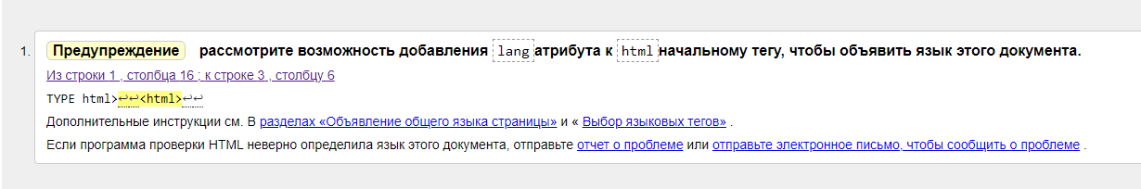

**Перевірка сторінки Список.html**

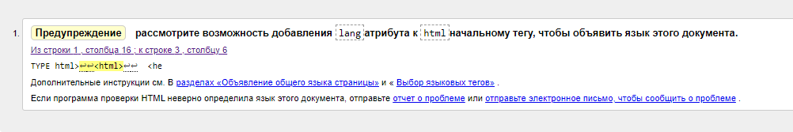

**Перевірка сторінки Таблиця.html**

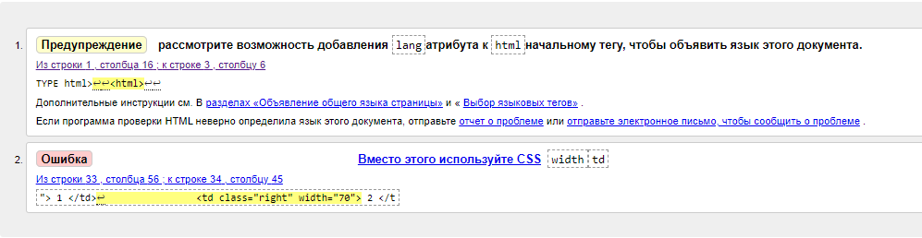

**Перевірка сторінки Форма.html**

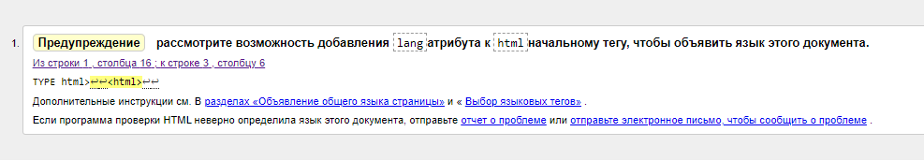

**Перевірка сторінки Презентація.html**

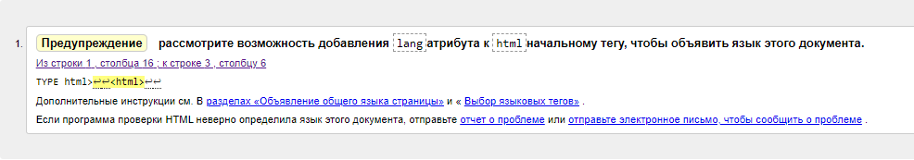

**Перевірка файлу main.css**

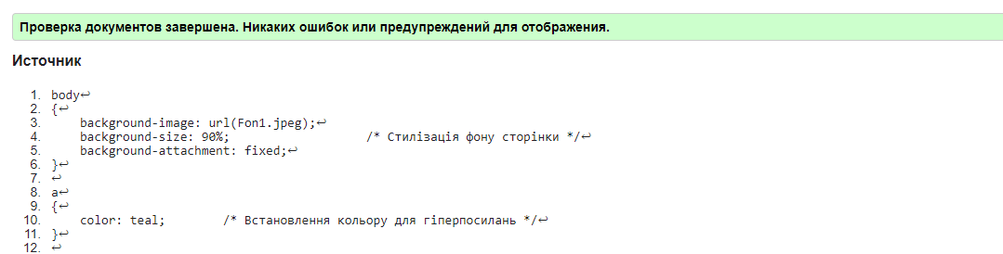

**Перевірка файлу opp.css**

